TIÊU CHUẨN VIỆT NAM
TCVN 9004-4 : 1996
ISO 9004-4 : 1993
QUẢN LÝ CHẤT LƯỢNG VÀ CÁC YẾU TỐ CỦA HỆ THỐNG CHẤT LƯỢNG – PHẦN 4: HƯỚNG DẪN CẢI TIẾN CHẤT LƯỢNG
Quality management and quality system elements – Part 4: Guidelines for quality improvement
Lời nói đầu
TCVN ISO 9004-4 : 1996 hoàn toàn tương đương với ISO 9004-4 : 1993.
TCVN ISO 9004-4 : 1996 do Ban kỹ thuật tiêu chuẩn TCVN/TC 176 “Quản lý chất lượng và đảm bảo chất lượng” biên soạn. Tổng cục Tiêu chuẩn – Đo lường – Chất lượng đề nghị, Bộ Khoa học, Công nghệ và Môi trường ban hành.
Lời giới thiệu
Khi tiến hành thực hiện một hệ thống chất lượng (ví dụ như đã mô tả trong TCVN ISO 9004). Ban lãnh đạo của một tổ chức phải đảm bảo để hệ thống đó sẽ tạo điều kiện và thúc đẩy sự cải tiến chất lượng liên tục. Một mục tiêu không đổi của các nhà lãnh đạo mọi cơ quan chức năng và mọi cấp trong một tổ chức là phải làm thỏa mãn khách hàng và cải tiến chất lượng liên tục.
Chất lượng của sản phẩm và dịch vụ là quan trọng trong các cuộc cạnh tranh. Sự cải tiến chất lượng liên tục là cần thiết để nâng cao vị trí cạnh tranh của tổ chức. Cần phải nhấn mạnh rằng các chiến lược đổi mới để đưa các sản phẩm, dịch vụ hay công nghệ, quá trình sản xuất mới và sự cải tiến chất lượng liên tục cần phải xem xét toàn bộ.
Sự khuyến khích cải tiến chất lượng xuất phát từ nhu cầu làm tăng giá trị và thỏa mãn khách hàng. Mỗi thành viên của tổ chức phải phát triển nhận thức rằng mỗi quá trình có thể được tiến hành một cách có hiệu lực và hiệu quả hơn với ít lãng phí và tiết kiệm được nguồn lực hơn.
Sự gia tăng về hiệu lực và hiệu quả sẽ đem lại lợi ích cho khách hàng; cho tổ chức và thành viên của nó cũng như cho xã hội nói chung. Sự cải tiến chất lượng liên tục sẽ nâng cao khả năng cạnh tranh của một tổ chức và tạo cơ hội cho mỗi thành viên được phát triển, hoàn thiện và đóng góp cho tổ chức.

QUẢN LÝ CHẤT LƯỢNG VÀ CÁC YẾU TỐ CỦA HỆ THỐNG CHẤT LƯỢNG – PHẦN 4: HƯỚNG DẪN CẢI TIẾN CHẤT LƯỢNG
Quality management and quality system elements – Part 4: Guidelines for quality improvement
1. Phạm vi áp dụng
Tiêu chuẩn này đưa ra các hướng dẫn về quản lý để thực hiện cải tiến chất lượng liên tục trong một tổ chức.
Cách thức chấp nhận và thực hiện hướng dẫn này phụ thuộc vào các yếu tố như nền văn hóa, qui mô, bản chất cảu tổ chức đó, các loại sản phẩm hoặc dịch vụ được cung cấp, thị trường và các nhu cầu của khách hàng. Do đó, một tổ chức cần triển khai một quá trình cải tiến phù hợp với nhu cầu và nguồn lực của riêng mình.
Tiêu chuẩn này không sử dụng trong tình huống hợp đồng, không mang tính pháp qui hoặc không dùng để chứng nhận.
2. Tiêu chuẩn trích dẫn
TCVN 5814-1994 (ISO 8402:1994), Quản lý chất lượng và đảm bảo chất lượng – Thuật ngữ và định nghĩa.
3. Định nghĩa
Với mục đích của tiêu chuẩn này, áp dụng các định nghĩa đưa ra trong TCVN 5814 (ISO 8402) và các mục đích sau đây.
3.1 Quá trình: Tập hợp các nguồn lực và các hoạt động có liên quan với nhau để biến đổi đầu vào thành đầu ra.
Chú thích 1 Các nguồn lực có thể là con người, điều kiện làm việc, thiết bị, công nghệ và phương pháp.
3.2 Dây chuyền cung cấp: Tập hợp các quá trình có liên quan với nhau, nhận đầu vào từ người cung ứng, thêm giá trị cho các đầu vào này và tạo đầu ra cho khách hàng.
Chú thích
2 Đầu vào và đầu ra có thể là sản phẩm hoặc dịch vụ.
3 Khách hàng và người cung ứng có thể là người bên trong hoặc bên ngoài của tổ chức đó.
4 Một đơn vị của một dây chuyền cung cấp được minh họa trong hình 1.
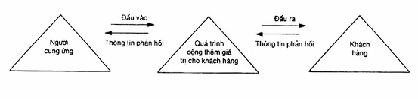
Hình 1 – Một đơn vị của một dây chuyền cung cấp
3.3 Cải tiến chất lượng: Các hoạt động tiến hành trong toàn bộ một tổ chức để nâng cao hiệu lực và hiệu quả của các hoạt động và quá trình để cung cấp lợi nhuận thêm cho cả tổ chức và khách hàng của nó.
3.4 Tổn thất do chất lượng: Sự tổn thất gây ra do không thực hiện được tiềm năng của các nguồn lực trong các quá trình và hoạt động.
Chú thích 5 Một số ví dụ về các tổn thất do chất lượng là làm mất đi sự thỏa mãn của khách hàng, mất cơ hội để thêm giá trị cho khách hàng, cho tổ chức hoặc xã hội, cũng như sự lãng phí các nguồn lực. Các tổn thất do chất lượng là một phần của các chi phí về chất lượng (xem 4.3)
3.5 Hành động ngăn ngừa: Hành động được tiến hành để loại trừ nguyên nhân gây ra sự không phù hợp và sai lỗi, hoặc tình trạng không mong muốn tiềm ẩn khác nhằm ngăn chặn xảy ra.
3.6 Hành động khắc phục: Hành động được tiến hành để loại trừ các nguyên nhân gây ra sự không phù hợp, sai lỗi hoặc tình trạng không mong muốn khác đang tồn tại nhằm ngăn chặn sự tái diễn.
Chú thích 6 Hành động để khắc phục đầu ra của quá trình bao gồm các hành động như sửa chữa, làm lại hoặc điều chỉnh được tiến hành để chỉnh lại đầu ra không phù hợp, sai lỗi hoặc không mong muốn của quá trình.
4. Các khái niệm cơ bản
4.1 Các nguyên tắc của cải tiến chất lượng
Chất lượng của sản phẩm, dịch vụ và các đầu ra khác của tổ chức được xác định bởi sự thỏa mãn của khách hàng là người sử dụng chúng và các kết quả từ hiệu quả và hiệu lực của quá trình đã tạo ra và hỗ trợ chúng.
Cải tiến chất lượng đạt được bằng việc cải tiến các quá trình. Mọi hoạt động hoặc các phần công việc trong một tổ chức bao gồm một hoặc nhiều quá trình.
Cải tiến chất lượng là một hoạt động liên tục nhằm nâng cao hơn hiệu lực và hiệu quả của quá trình.
Các cố gắng cải tiến chất lượng cần nhằm vào việc tìm kiếm kiên trì các cơ hội để cải tiến hơn là đợi một vấn đề nào đó để lộ ra các cơ hội.
Việc khắc phục đầu ra của quá trình làm giảm hoặc loại trừ một vấn đề đã xảy ra. Các hoạt động ngăn ngừa và khắc phục sẽ loại trừ hoặc làm giảm các nguyên nhân gây ra vấn đề và do đó loại trừ hoặc làm giảm bất cứ sự cố nào trong tương lai. Vì vậy, các hành động ngăn ngừa và khắc phục sẽ cải tiến các quá trình của một tổ chức và rất quan trọng trong việc cải tiến chất lượng.
4.2 Môi trường đối với việc cải tiến chất lượng
4.2.1 Trách nhiệm quản lý và sự lãnh đạo
Trách nhiệm và sự lãnh đạo để tạo ra môi trường cho việc cải tiến chất lượng liên tục thuộc cấp lãnh đạo cao nhất. Các nhà quản lý truyền đạt sự lãnh đạo và cam kết cần thiết để tạo ra môi trường cho việc cải tiến chất lượng bằng các hành động và tính kiên trì của riệng mình và sự triển khai các nguồn lực. Các nhà quản lý lãnh đạo việc cải tiến chất lượng bằng việc truyền đạt mục đích và các mục tiêu, bằng việc cải tiến liên tục các quá trình công tác của mình, bằng việc khuyến khích một môi trường giao tiếp cởi mở, làm việc đồng đội, tôn trọng cá nhân, và bằng việc cho phép và cho quyền mọi người trong tổ chức cải tiến các quá trình công tác của mình.
4.2.2 Giá trị, thái độ và hành vi
Môi trường để cải tiến chất lượng thường đòi hỏi một tập hợp mới các giá trị chung, các thái độ và hành vi nhằm làm thỏa mãn các nhu cầu của khách hàng và những mục tiêu thôi thúc hơn. Các giá trị, thái độ và hành vi cần thiết cho cải tiến chất lượng liên tục gồm:
- nhằm sự chú ý vào việc thỏa mãn nhu cầu của khách hàng cả bên trong và bên ngoài;
- huy động toàn bộ dây chuyền cung cấp từ người cung cấp cho đến khách hàng trong việc cải tiến chất lượng;
- trình bày rõ sự cam kết của lãnh đạo, chỉ đạo và huy động;
- nhấn mạnh việc cải tiến chất lượng là một phần trong công việc của mỗi người thông qua các hoạt động tập thể hoặc hoạt động cá nhân;
- xử lý, giải quyết các vấn đề bằng việc cải tiến các quá trình;
- cải tiến liên tục tất cả các quá trình;
- thiết lập sự giao tiếp cởi mở để có được các số liệu và thông tin;
- đẩy mạnh làm việc đồng đội và lưu tâm tôn trọng đến cá nhân;
- đưa ra quyết định dựa trên việc phân tích các dữ liệu.
4.2.3 Các mục tiêu cải tiến chất lượng
Các mục tiêu cải tiến chất lượng cần được xác lập trong toàn bộ tổ chức. Chúng cần hòa nhập vào toàn bộ mục tiêu kinh doanh và có trọng tâm để làm tăng sự thỏa mãn của khách hàng và hiệu lực, hiệu quả của quá trình. Các mục tiêu cải tiến chất lượng cần được xác định để có thể đo lường được sự tiến bộ. Chúng cần dễ hiểu, đòi hỏi sự cố gắng và thích hợp. Các chiến lược để đạt được các mục tiêu này cần được thông suốt và nhất trí của tất cả những người phải làm việc với nhau để đạt được chúng. Các mục tiêu cải tiến chất lượng cần được soát xét thường xuyên và phản ánh các mong đợi luôn thay đổi của khách hàng.
4.2.4 Sự giao tiếp và làm việc đồng đội
Sự giao tiếp cởi mở và làm việc đồng đội loại bỏ được những rào cản về tổ chức và con người, gây trở ngại cho việc cải tiến liên tục và hiệu quả của quá trình. Sự giao tiếp cởi mở và làm việc đồng đội cần được mở rộng trong toàn bộ dây chuyền cung cấp gồm cả người cung ứng và khách hàng. Sự giao tiếp và làm việc đồng đội đòi hỏi sự tin cậy. Sự tin cậy là thiết yếu nếu phải huy động mọi người vào việc xác định và theo dõi các cơ hội cải tiến.
4.2.5 Sự thừa nhận
Quá trình thừa nhận khuyến khích các hành động thích hợp với giá trị, thái độ và hành vi cần thiết cho việc cải tiến chất lượng (xem 4.2.2).
Các quá trình thừa nhận thành công nhấn mạnh sự phát triển và lớn mạnh của các cá nhân và xem xét các yếu tố ảnh hưởng tới việc thực hiện công việc của cá nhân (ví dụ: cơ hội, tổ chức, môi trường). Hơn nữa các quá trình thừa nhận thành công còn nhấn mạnh việc thực hiện của nhóm và sự thừa nhận theo nhóm và khuyến khích các thông tin phản hồi thường xuyên và không chính thức.
Chú thích 7 Hệ thống thưởng cần thích hợp với quá trình thừa nhận. Đặc biệt, các hệ thống thưởng cần chống lại việc phát triển sự cạnh tranh tiêu cực trong nội bộ.
4.2.6 Giáo dục và đào tạo
Việc giáo dục và đào tạo liên tục là thiết yếu cho mọi người. Các chương trình giáo dục và đào tạo là quan trọng để tạo ra và duy trì môi trường cải tiến chất lượng. Tất cả các thành viên của tổ chức gồm cả những người lãnh đạo cao nhất cần được giáo dục và đào tạo về các nguyên tắc và qui tắc về chất lượng và về việc áp dụng các phương pháp thích hợp để cải tiến chất lượng. Vấn đề các chương trình giáo dục và đào tạo cần được soát xét cho hòa hợp với các nguyên tắc và qui tắc về chất lượng. Tính hiệu quả của giáo dục và đào tạo phải được đánh giá thường xuyên. Việc đào tạo tách rời khỏi việc áp dụng sẽ ít hiệu quả hơn (xem 7.3).
4.3 Tổn thất do chất lượng
Các cơ hội làm giảm tổn thất do chất lượng sẽ chỉ đạo các cố gắng cải tiến chất lượng. Các tổn hao do chất lượng cần được liên kết với các quá trình tạo nên chúng. Điều quan trọng là phải ước lượng được, và khó hơn là đo lường được các tổn thất do chất lượng như sự tín nhiệm của khách hàng và không sử dụng được tiềm năng của con người. Các tổ chức cần làm giảm tổn thất do chất lượng bằng việc sử dụng mọi cơ hội để cải tiến chất lượng.
5. Quản lý việc cải tiến chất lượng
Mặc dầu việc áp dụng bất cứ kỹ thuật nào nếu trong phụ A đều đều đem lại sự cải tiến có lợi nhưng tiềm năng đầy đủ của nó chỉ được nhận thấy nếu nó được áp dụng và phối hợp trong một cơ cấu có tổ chức. Điều này đòi hỏi việc tổ chức, lập kế hoạch và đo lường đối với việc cải tiến chất lượng và soát xét tất cả các hành động cải tiến chất lượng.
5.1 Tổ chức cải tiến chất lượng
Cách tổ chức cải tiến chất lượng có hiệu quả là xác định các cơ hội để cải tiến chất lượng cả theo chiều dọc trong hệ thống cấp bậc về tổ chức và chiều ngang trong các quá trình cắt ngang qua ranh giới tổ chức. Trong việc tổ chức để cải tiến chất lượng cần nhằm vào vấn đề sau:
- cách thức đưa ra chính sách, chiến lược, các mục tiêu quản lý chất lượng chủ yếu, hướng dẫn chung, sự ủng hộ và phối hợp rộng rãi các hoạt động cải tiến chất lượng của tổ chức đó.
- cách thức xác định các nhu cầu và mục tiêu cải tiến chất lượng liên quan đến nhiều bộ phận và phân công các nguồn lực để thực hiện chúng đến cùng;
- cách thực hiện các mục tiêu cải tiến chất lượng bằng các hoạt động đồng đội trong khu vực thuộc thẩm quyền và trách nhiệm trực tiếp;
- cách thực hiện các mục tiêu cải tiến chất lượng bằng các hoạt động cải tiến chất lượng có liên quan tới công việc của họ và để phối hợp các hoạt động này;
- cách thức xem xét và đánh giá sự tiến bộ của các hoạt động cải tiến chất lượng.
Trong một hệ thống cấp bậc tổ chức, trách nhiệm cải tiến chất lượng bao gồm:
- các quá trình quản lý như xác định nhiệm vụ của tổ chức, lập kế hoạch chiến lược, làm sáng tỏ vai trò và trách nhiệm, thu thập và phân bổ nguồn lực, giáo dục và đào tạo, và thừa nhận;
- xác định và lập kế hoạch cải tiến không ngừng các quá trình làm việc của tổ chức;
- xác định và lập kế hoạch cải tiến không ngừng các quá trình hỗ trợ về quản trị hành chính của tổ chức;
- đo lường và theo dõi việc giảm các tổn thất do chất lượng;
- triển khai và duy trì một môi trường cho phép, tạo điều kiện và giao nhiệm vụ cho mọi thành viên của tổ chức để không ngừng cải tiến chất lượng.
Trong các quá trình xuyên ngang qua ranh giới tổ chức, trách nhiệm cải tiến chất lượng bao gồm:
- xác định và thỏa thuận về mục đích của mỗi quá trình và mối quan hệ của nó với các mục tiêu của tổ chức;
- thiết lập và duy trì thông tin giữa các bộ phận;
- xác định cả khách hàng bên trong và bên ngoài của quá trình đó và xác định các nhu cầu và mong đợi của họ;
- chuyển các nhu cầu và mong đợi của khách hàng thành các yêu cầu cụ thể của khách hàng;
- xác định người cung ứng trong quá trình đó và thông báo cho họ về các nhu cầu và mong đợi của khách hàng của họ;
- tìm kiếm các cơ hội cải tiến quá trình, phân phối các nguồn lực để cải tiến và giám sát việc thực hiện các cải tiến đó.
5.2 Lập kế hoạch cải tiến chất lượng
Các mục tiêu và kế hoạch cải tiến chất lượng phải là một phần của kế hoạch kinh doanh của một tổ chức.
Ban lãnh đạo phải đặt ra các mục tiêu cải tiến chất lượng theo nghĩa rộng nhất gồm cả giảm bớt các tổn thất do chất lượng. Các kế hoạch cần được triển khai trong chu trình kế hoạch kinh doanh để cung cấp hướng dẫn và chỉ thị có tính chiến lược nhằm đáp ứng các mục tiêu cải tiến chất lượng đó và thực hiện chính sách chất lượng. Các kế hoạch này cần lưu ý đến các tổn thất do chất lượng quan trọng nhất và cần được triển khai trong toàn bộ các bộ phận chức năng và các cấp của tổ chức đó.
Việc triển khai các kế hoạch cải tiến chất lượng cần lôi cuốn được mọi người trong tổ chức cùng với người cung cấp và các khách hàng của tổ chức đó. Việc lôi cuốn mọi người làm tăng đáng kể các cơ hội để cải tiến.
Các kế hoạch cải tiến chất lượng thường được thực hiện thông qua một tập hợp các dự án hay hoạt động cải tiến chất lượng cụ thể. Ban lãnh đạo cần quan tâm giám sát và kiểm tra các hoạt động thực hiện như vậy để đảm bảo sự hòa hợp thống nhất của chúng với các mục tiêu và kế hoạch kinh doanh của tổ chức.
Các kế hoạch cải tiến chất lượng cần tập trung vào các cơ hội mới được xác định và ở những lĩnh vực chưa có sự tiến bộ đầy đủ. Quá trình lập kế hoạch có đầu vào từ tất cả các cấp của tổ chức đó, từ sự xem xét các kết quả đạt được và từ khách hàng và người cung ứng.
5.3 Đo lường việc cải tiến chất lượng
Một tổ chức cần phát triển một hệ thống đo lường phù hợp với bản chất của các hoạt động của nó. Một hệ thống các phép đo khách quan được thiết lập để xác định và dự đoán các cơ hội cải tiến và đo các kết quả hoạt động cải tiến chất lượng. Một hệ thống được xây dựng tốt bao gồm các phép đo tại từng đơn vị, bộ phận, các cấp liên quan đến nhiều bộ phận và cấp bao quát chung. Các phép đo này cần liên hệ với các tổn thất về chất lượng liên quan đến sự thỏa mãn của khách hàng, hiệu quả của quá trình và các tổn thất có tính xã hội.
a) việc đo lường các tổn thất do chất lượng liên quan đến sự thỏa mãn của khách hàng có thể được dựa trên thông tin từ các cuộc khảo sát các khách hàng hiện nay và tương lai, các cuộc điều tra về các sản phẩm và dịch vụ cạnh tranh, các hồ sơ về dịch vụ hoặc sản phẩm đang thực hiện, các thay đổi về lợi tức, các cuộc kiểm tra thường lệ của các nhân viên dịch vụ, thông tin từ các nhân viên bán hàng và dịch vụ, và các khiếu nại của khách hàng.
b) việc đo lường các tổn thất do chất lượng liên quan đến hiệu quả của quá trình có thể dựa trên việc sử dụng nhân công, vốn đầu tư và nguyên vật liệu, dựa trên sản xuất, phân loại, khắc phục hoặc loại bỏ đầu ra của quá trình không thỏa mãn, điều chỉnh lại quá trình, số lần chờ đợi, số lần quay vòng, thực hiện việc giao hàng, các thiết kế thừa không cần thiết, mức độ tồn kho, và các phép đo thống kê về khả năng của quá trình và độ ổn định của quá trình;
c) việc đo lường sự tổn thất do chất lượng có tính xã hội có thể dựa vào sự không huy động được tiềm năng của con người (ví dụ như chỉ ra bằng các khảo sát về sự thỏa mãn của nhân viên), thiệt hại gây ra do ô nhiễm và xử lý chất thải, và sự làm suy kiệt các nguồn lực khan hiếm.
Hiện tượng biến động là phổ biến đối với tất cả các phép đo. Các xu thế được biểu thị bằng các phép đo cần được giải thích về thống kê.
Việc đo và tìm nguyên nhân các xu thế từ “đường cơ bản” của chất lượng trong quá trình là quan trọng, bổ sung cho việc thiết lập và đáp ứng các mục tiêu đã cho bằng số. Việc đo lường làm tăng khả năng phát hiện ra các vấn đề trên thực tế.
Các phép đo cần được báo cáo và xem xét lại như là một bộ phận hợp thành của qui tắc tính toán và kiểm soát của ban lãnh đạo của tổ chức đó. Con người và tổ chức tham gia vào quá trình cải tiến phải được thông báo về sự tiến bộ ý nghĩa và có thể đo được theo quan điểm của họ.
5.4 Xem xét các hoạt động cải tiến chất lượng
Việc xem xét thường xuyên các hoạt động cải tiến chất lượng cần được tiến hành ở tất cả các cấp quản lý để đảm bảo rằng:
- tổ chức cải tiến chất lượng hoạt động có hiệu quả;
- kế hoạch cải tiến chất lượng là đầy đủ và đang được thực hiện;
- các phép đo cải tiến chất lượng là thích hợp và đầy đủ và chỉ ra sự tiến bộ đạt yêu cầu;
- các kết quả của việc xem xét được bổ sung vào chu trình lập kế hoạch tiếp theo.
Cần có các hành động thích hợp khi phát hiện ra bất cứ sự không nhất quán nào.
6. Phương pháp luận về cải tiến chất lượng
Lợi ích của cải tiến chất lượng sẽ được tích lũy một cách vững chắc khi một tổ chức theo đuổi các dự án và hoạt động cải tiế chất lượng theo một dãy các bước một cách kiên trì, có kỷ luật dựa trên sự thu thập và phân tích số liệu.
6.1 Huy động toàn bộ tổ chức
Khi một tổ chức được huy động và điều hành tốt cho việc cải tiến chất lượng, một số dự án hay hoạt động cải tiến chất lượng có mức độ phức tạp khác nhau sẽ được toàn thể các thành viên và các cấp của tổ chức đó tiến hành và thực hiện một cách liên tục. Các dự án và hoạt động cải tiến chất lượng sẽ trở thành một phần việc bình thường của mỗi người và sẽ khác nhau tùy theo những công việc cần tới các đội liên quan đến nhiều bộ phận hay đội quản lý, hoặc các công việc được lựa chọn và áp dụng bởi các cá nhân hay các đội riêng rẽ.
Một dự án hoặc một hoạt động cải tiến chất lượng thường bắt đầu từ sự nhận biết ra cơ hội cải tiến. Sự nhận biết này có thể dựa trên các phép đo các tổn thất do chất lượng và (hoặc) dựa trên việc so sánh từng điểm với tổ chức được thừa nhận được coi là dẫn đầu trong một lĩnh vực cụ thể. Khi đã được xác định, dự án hoặc hoạt động cải tiến chất lượng đó tiến triển qua một loạt các bước và đã được hoàn thành bằng việc thực hiện các hành động ngăn ngừa hoặc khắc phục tiến hành trong quá trình đó nhằm đạt tới và duy trì mức chất lượng mới đã cải tiến. Khi các dự án hoặc các hoạt động cải tiến chất lượng đã hoàn thành, các dự án hoặc các hoạt động cải tiến chất lượng mới lại được lựa chọn và áp dụng.
6.2 Đề xuất dự án hoặc hoạt động cải tiến chất lượng
Mọi thành viên trong tổ chức đều được huy động vào việc đề xuất dự án hoặc hoạt động cải tiến chất lượng. Nhu cầu, phạm vi và tầm quan trọng của dự án hoặc hoạt động cải tiến chất lượng cần được xác định và trình bày rõ ràng. Việc xác định này cần bao gồm cơ sở và lịch sử tương ứng, sự tổn thất do chất lượng có liên quan và tình trạng hiện tại, nếu có thể cần trình bày bằng con số cụ thể. Cần phân công một cá nhân hoặc một nhóm (kể cả lãnh đạo nhóm) chịu trách nhiệm trước dự án hoặc hoạt động này. Cần thiết xây dựng một lịch trình và xác định các nguồn lực đầy đủ. Cần qui định các điều khoản để xem xét thường kỳ về phạm vi, tiến độ, phân bố nguồn lực và sự diễn biến công việc.
6.3 Điều tra các nguyên nhân có thể có
Mục đích của bước này là nâng cao các hiểu biết về bản chất của quá trình cần được cải tiến bằng việc thu thập, xác nhận và phân tích số liệu. Việc thu thập số liệu cần được thường xuyên tiến hành theo một kế hoạch đã được xây dựng một cách cẩn thận. Điều quan trọng là phải tiến hành điều tra các nguyên nhân có thể có với tính hết sức khách quan, không có một sự định kiến nào về nguyên nhân hoặc các hành động ngăn ngừa hay khắc phục. Các quyết định dựa trên thực tế.
6.4 Thiết lập mối quan hệ nhân quả
Các số liệu được phân tích để thấy được bản chất của quá trình được cải tiến và để xây dựng các mối quan hệ nhân quả. Điều cần thiết là phân biệt giữa sự trùng khớp ngẫu nhiên và mối quan hệ nhân quả. Các mối quan hệ có mức thích hợp cao với số liệu phải được thử nghiệm và khẳng định dựa trên những số liệu mới được thu thập theo một phương án được xây dựng cẩn thận.
6.5 Tiến hành hoạt động ngăn ngừa hoặc khắc phục
Sau khi mối quan hệ nhân quả được thiết lập, phải triển khai và đánh giá các phương án được đề xuất về hoạt động ngăn ngừa hoặc khắc phục nhằm vào các nguyên nhân. Ưu điểm và nhược điểm của từng đề xuất cần được các thành viên của tổ chức xem xét, đó là những người sẽ tham gia vào việc thực hiện các hoạt động này. Sự thực hiện thành công phụ thuộc vào sự hợp tác của tất cả những người có liên quan.
Chú thích 8 Cải tiến chất lượng nhận được do tiến hành các hoạt động ngăn ngừa hoặc khắc phục trong quá trình sản xuất để tạo ra đầu ra thỏa mãn hơn và/hoặc làm giảm tần số xuất hiện đầu ra không đáp ứng yêu cầu. Việc chỉ dựa vào việc khắc phục đầu ra như sửa chữa, làm lại hoặc phân loại sẽ chấm dứt được các tổn thất do chất lượng.
6.6 Xác nhận việc cải tiến
Sau khi áp dụng các hoạt động ngăn ngừa hoặc khắc phục, cần thu thập và phân tích các số liệu thích hợp để xác nhận rằng việc cải tiến đã được thực hiện. Cần thu thập các số liệu để xác nhận trên cùng một cơ sở như các số liệu đã được thu thập để điều tra và thiết lập mối quan hệ nhân quả. Cũng cần điều tra về tác dụng phụ, mong muốn hoặc không mong muốn, có thể xảy ra.
Nếu sau khi đã tiến hành các hoạt động ngăn ngừa hoặc khắc phục mà kết quả không mong đợi vẫn tiếp tục xảy ra với tần số xấp xỉ như đã xảy ra trước đây thì cần phải xác định lại dự án hoặc hoạt động cải tiến chất lượng bằng cách trở lại bước khởi đầu.
6.7 Giữ vững các thành quả
Sau khi việc cải tiến chất lượng đã được xác nhận thì cần phải giữ vững nó. Điều này thường liên quan đến sự thay đổi các qui định kỹ thuật và/hoặc thủ tục và qui phạm trong vận hành và quản trị, đến việc đào tạo và giáo dục cần thiết, và đảm bảo rằng các thay đổi này là một phần hợp thành trong nội dung công việc của từng người có liên quan. Sau đó cần kiểm soát quá trình đã được cải tiến ở mức chất lượng mới.
6.8 Tiếp tục cải tiến
Nếu đã đạt được sự cải tiến theo mong đợi, phải lựa chọn và áp dụng các dự án hoặc hoạt động cải tiến chất lượng mới. Vì luôn luôn có thể có những cải tiến thêm về chất lượng, nên một dự án hoặc hoạt động cải tiến chất lượng có thể được lặp lại dựa trên các mục tiêu mới. Nên sắp xếp ưu tiên và đưa ra giới hạn về thời gian cho mỗi dự án hoặc hoạt động cải tiến chất lượng. Giới hạn thời gian phải không được ảnh hưởng đến các hoạt động cải tiến chất lượng có hiệu quả.
Chú thích 9 Chu trình "lập kế hoạch - thực hiện - kiểm tra - hành động" được sử dụng cho việc cải tiến chất lượng liên tục. Phương pháp luận về cải tiến chất lượng trong tiêu chuẩn này nhấn mạnh phần kiểm tra - hành động của chu trình này.
7. Công cụ và kỹ thuật hỗ trợ
Các quyết định dựa trên việc phân tích tình hình và số liệu đóng vai trò hàng đầu trong các dự án và hoạt động cải tiến chất lượng. Thành công của các dự án và hoạt động cải tiến chất lượng được nâng cao nhờ áp dụng đúng đắn các công cụ và kỹ thuật được xây dựng cho các mục đích này.
7.1 Các công cụ cho các dữ liệu bằng số
Nếu có thể, các quyết định về cải tiến chất lượng cần dựa trên các số liệu. Các quyết định liên quan đến sự khác biệt, xu thế và sự thay đổi dưới dạng số liệu phải dựa trên sự giải thích về thống kê đúng đắn.
7.2 Công cụ cho các dữ liệu không bằng số
Một số quyết định cải tiến chất lượng có thể dựa trên các dữ liệu không ở dạng số. Các dữ liệu này đóng vai trò quan trọng trong marketing, nghiên cứu và triển khai và trong các quyết định quản lý. Cần sử dụng các công cụ thích hợp để xử lý đúng đắn loại dữ liệu này để chuyển chúng thành thông tin có ích cho việc tạo ra quyết định.
7.3 Đào tạo để áp dụng các công cụ và kỹ thuật
Mọi thành viên của tổ chức cần được đào tạo để áp dụng các công cụ và kỹ thuật cải tiến chất lượng nhằm cải tiến quá trình công tác. Đào tạo tách rời với thực hành thì ít có hiệu quả. Phụ lục A của tiêu chuẩn này miêu tả một số trong nhiều công cụ và kỹ thuật đã được xây dựng. Bảng 1 liệt kê các công cụ và kỹ thuật này và các áp dụng cải tiến chất lượng. Các công cụ và kỹ thuật khác cũng có thể thích hợp cho các ứng dụng đặc biệt.
Bảng 1 - Các công cụ và kỹ thuật cải tiến chất lượng
 | Công cụ và kỹ thuật | Ứng dụng
A.1 | Mẫu thu thập dữ liệu | Thu thập dữ liệu một cách hệ thống để có bức tranh rõ ràng về thực tế.
Công cụ và kỹ thuật cho các dữ liệu không bằng số
A.2 | Biểu đồ quan hệ | Ghép thành nhóm một số lượng lớn ý kiến, quan điểm hoặc vấn đề có liên quan về một chủ đề cụ thể
A.3 | So sánh theo chuẩn mức | So sánh một quá trình với các quá trình đã được thừa nhận để xác định cơ hội cải tiến chất lượng.
A.4 | Tấn công não | Xác định các giải pháp có thể cho các vấn đề và các cơ hội tiềm tàng cho việc cải tiến chất lượng.
A.5 | Biểu đồ nhân quả | Phân tích và thông báo các mối quan hệ nhân quả.  Tạo điều kiện thuận lợi cho việc giải quyết vấn đề từ triệu chứng, nguyên nhân đến giải pháp.
A.6 | Biều đồ tiến trình | Mô tả quá trình hiện có.  Thiết kế quá trình mới.
A.7 | Biểu đồ cây | Biểu thị mối quan hệ giữa chủ đề và các yếu tố hợp thành.
Công cụ và kỹ thuật cho các dự liệu bằng số
A.8 | Biểu đồ kiểm soát | Phân tích: đánh giá sự ổn định của quá trình.  Kiểm soát: xác định khi một quá trình cần điều chỉnh và khi nào cần để nguyên hiện trạng.  Xác nhận: xác nhận sự cải tiến của quá trình.
A.9 | Biểu đồ cột | Trình bày kiểu biến thiên của dữ liệu.  Thông tin dưới dạng hình ảnh về kiểu cách của quá trình.  Quyết định nơi cần tập trung nỗ lực cải tiến.
A.10 | Biểu đồ Pareto | Trình bày theo thứ tự quan trọng sự đóng góp của từng cá thể cho hiệu quả chung.  Xếp hạng các cơ hội cải tiến.
A.11 | Biểu đồ tán xạ | Phát hiện và xác nhận mối quan hệ giữa hai tập số liệu có liên quan với nhau.  Xác nhận mối quan hệ dự tính giữa hai bộ số liệu có quan hệ với nhau.

Phụ lục A
(Qui định)
Các công cụ và kỹ thuật hỗ trợ
Phụ lục này giới thiệu một số dụng cụ và kỹ thuật phổ biến nhất để hỗ trợ cho việc cải tiến chất lượng. Các công cụ và kỹ thuật sau được trình bày cho việc phân tích các dữ liệu dạng số (số liệu) và cả dữ liệu không ở dưới dạng số. Trước tiên trình bày các mẫu thu thập dữ liệu vì chúng áp dụng cho cả hai loại dữ liệu. Sau đó trình bày các công cụ cho dữ liệu không bằng số, tiếp theo là các công cụ cho số liệu.
Mỗi công cụ hoặc kỹ thuật được trình bày theo hình thức sau:
a) áp dụng: Sự sử dụng công cụ hoặc kỹ thuật trong cải tiến chất lượng;
b) mô tả: Mô tả ngắn gọn công cụ hoặc kỹ thuật đó;
c) thủ tục: Thủ tục theo từng bước để sử dụng công cụ hoặc kỹ thuật đó;
d) ví dụ: Một ví dụ về việc sử dụng cho một vài công cụ hoặc kỹ thuật.
A.1 Mẫu thu thập dữ liệu
A.1.1 Áp dụng
Mẫu thu thập dữ liệu được sử dụng để thu thập dữ liệu một cách có hệ thống để đạt được bức tranh rõ ràng về thực tế.
A.1.2 Mô tả
Mẫu thu thập dữ liệu là biểu mẫu để thu thập và ghi chép dữ liệu. Nó thúc đẩy việc thu thập dữ liệu một cách nhất quán và tạo điều kiện thuận lợi cho việc phân tích.
A.1.3 Thủ tục
a) xây dựng mục tiêu cụ thể về việc thu thập những dữ liệu này (các vấn đề phải xử lý);
b) xác định các dữ liệu cần có để đạt được mục đích (xử lý các vấn đề);
c) xác định cách phân tích dữ liệu và người phân tích (công cụ thống kê);
d) xây dựng một biểu mẫu để ghi chép dữ liệu. Cung cấp nơi lưu trữ các thông tin về:
- người thu thập dữ liệu;
- địa điểm, thời gian và cách thức thu thập dữ liệu;
e) thử nghiệm trước biểu mẫu này bằng việc thu thập và lưu trữ một số dữ liệu;
f) xem xét lại và sửa đổi biểu mẫu nếu thấy cần thiết.
A.1.4 Ví dụ
Số lượng sai lỗi khi sao chụp của mỗi loại sai lỗi ứng với nguyên nhân có thể được tập hợp trên biểu mẫu đưa ra trong bảng A.1.
Bảng A.1 - Mẫu thu thập số liệu
Nguyên nhân sai lỗi | Loại sai lỗi
Nguyên nhân sai lỗi | Mất trang | Bản chụp bị mờ | Mất hình | Trang không xếp theo thứ tự | Tổng số
Kẹt máy
Độ ẩm
Bộ phận điều chỉnh đậm nhạt
Tình trạng bản gốc
Nguyên nhân khác
 |  |  |  | TỔNG SỐ
Người thu thập dữ liệu:
Ngày:
Địa điểm:
Cách thu thập:
A.2 Biểu đồ quan hệ
A.2.1 Áp dụng
Biểu đồ quan hệ được dùng để ghép nhóm một số lượng lớn các ý kiến, quan điểm hoặc vấn đề có liên quan về một đề tài cụ thể.
Mô tả
Khi thu thập số lượng lớn các ý kiến, quan điểm và các vấn đề có liên quan khác về một đề tài cụ thể, công cụ này ghép những thông tin đó thành nhóm, dựa trên các mối quan hệ tự nhiên đang tồn tại giữa chúng. Quá trình này được thiết kế để khuyến khích sự sáng tạo và tham gia đầy đủ. Quá trình này làm việc tốt nhất trong những nhóm được giới hạn về thành phần (tối đa 8 thành viên) trong đó các thành viên đã quen làm việc với nhau. Công cụ này thường được dùng để ghép các ý kiến nảy sinh do sự tấn công não.
A.2.2 Thủ tục
a) nêu chủ đề được nghiên cứu theo nghĩa rộng (các chi tiết có thể làm cho người ta định kiến về các câu trả lời).
b) ghi lại càng nhiều càng tốt các ý kiến, quan điểm cá nhân, hoặc các vấn đề có liên quan trên các phiếu (mỗi ý kiến một phiếu);
c) trộn lẫn các phiếu này và trải ngẫu nhiên chúng trên một bàn rộng;
d) nhóm các phiếu có liên quan với nhau:
- phân loại các phiếu dường như có liên quan thành nhóm;
- giới hạn số lượng nhóm tới 10 nhưng không bắt buộc đưa các phiếu đơn lẻ vào nhóm;
- tìm hoặc tạo ra các phiếu tiêu biểu, phiếu này thâu tóm ý nghĩa của mỗi nhóm;
- đặt phiếu tiêu biểu này lên trên cùng;
e) chuyển các thông tin từ các phiếu lên giấy được ghép theo nhóm.
A.2.3 Ví dụ
Các yêu cầu đối với máy trả lời điện thoại được trình bày trong hình A.1 và bảng A.2
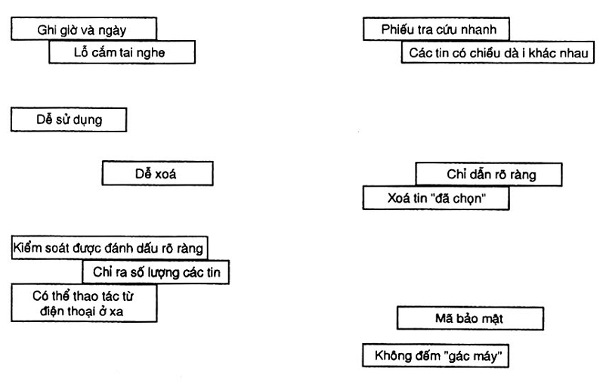
Hình A.1 - Trình bày ngẫu nhiên như bước c) của A.2.2.
Bảng A.2 - Ghép thành nhóm như bước e) của A.2.2
Tin có độ dài khác nhau  Ghi giờ, ngày  Không đếm "gác máy"  Chỉ rõ số lượng các tin | Tin đến
Mã bảo mật  Dây cắm tai nghe | Tính bí mật
Chỉ dẫn rõ ràng  Phiếu tra cứu nhanh | Chỉ dẫn
Kiểm soát được đánh dấu rõ ràng  Dễ sử dụng  Có thể thao tác từ điện thoại ở xa | Kiểm soát
Dễ xóa  Xóa tin "đã chọn" | Xóa
A.3 So sánh theo chuẩn mức (Benchmarking)
A.3.1 Áp dụng
So sánh theo chuẩn mực được sử dụng để so sánh quá trình với những quá trình đầu đã được công nhận để tìm cơ hội cải tiến chất lượng.
A.3.2 Mô tả
So sánh theo chuẩn mức tiến hành so sánh các quá trình và chất lượng của sản phẩm và dịch vụ với các quá trình dẫn đầu đã được công nhận. Nó cho phép xác định các mục tiêu và thiết lập thứ tự ưu tiên cho việc chuẩn bị các kế hoạch sẽ đưa đến lợi thế cạnh tranh thị trường.
A.3.3 Thủ tục
a) xác định các mục để so chuẩn:
- các mục này sẽ là những đặc trưng chính của quá trình và đầu ra của nó;
- các chuẩn mực so sánh đầu ra của quá trình cần quan hệ trực tiếp với nhu cầu của khách hàng;
b) xác định tổ chức để so chuẩn:
- các tổ chức tiêu biểu có thể là đối thủ trực tiếp và/hay không phải là đối thủ cạnh tranh, đó là những tổ chức đã được công nhận là dẫn đầu trong mục được xét;
c) thu thập dữ liệu:
- dữ liệu về chất lượng của quá trình và nhu cầu của khách hàng có thể thu được nhờ những phương tiện như tiếp xúc trực tiếp, điều tra, phỏng vấn, tiếp xúc cá nhân và nghề nghiệp và các tạp chí kỹ thuật;
d) tổ chức và phân tích dữ liệu:
- việc phân tích trực tiếp hướng vào việc thiết lập các mục tiêu thực tế tốt nhất cho các mục tương ứng;
e) thiết lập các chuẩn so sánh:
- xác định cơ hội để cải tiến chất lượng dựa trên nhu cầu của khách hàng và trình độ chất lượng của đối thủ và không phải là đối thủ.
A.4 Tấn công não
A.4.1 Áp dụng
Tấn công não được sử dụng để xác định những giải pháp có thể được cho các vấn đề và các cơ hội tiềm tàng để cải tiến chất lượng.
A.4.2 Mô tả
Tấn công não là một kỹ thuật để làm bật ra suy nghĩ sáng tạo của một đội để tạo ra và làm sáng tỏ một danh mục các ý kiến, vấn đề.
A.4.3 Thủ tục
Gồm hai giai đoạn
a) giai đoạn tạo ra
Người điều phối xem xét lại hướng dẫn về việc tấn công não và mục đích của việc tấn công não, sau đó các thành viên trong đội thảo ra một danh mục các ý kiến. Mục đích là để tạo ra càng nhiều ý kiến càng tốt;
b) giai đoạn làm sáng tỏ
Đội xem xét lại danh mục ý kiến để đảm bảo rằng mọi người đều hiểu tất cả các ý kiến này. Sự đánh giá các ý kiến sẽ được tiến hành khi việc tấn công não đã hoàn thành.
Hướng dẫn về tấn công não gồm:
- xác định người điều phối;
- tuyên bố rõ ràng mục đích của tấn công não;
- mỗi thành viên trong đội lần lượt nêu ý kiến cá nhân;
- nếu có thể, các thành viên trong đội nêu ý kiến dựa trên ý kiến của người khác;
- ở giai đoạn này, không phê phán hay tranh luận các ý kiến;
- ghi các ý kiến tại nơi mà tất cả các thành viên có thể nhìn thấy;
- quá trình này tiếp tục cho đến khi không tạo ra được thêm ý kiến nào nữa;
- mọi ý kiến được xem xét lại cho rõ ràng.
A.5 Biểu đồ nhân quả
A.5.1 Áp dụng
Biểu đồ nhân quả được sử dụng để:
- phân tích các mối quan hệ nhân quả;
- thông tin các mối quan hệ nhân quả;
- tạo điều kiện thuận lợi giải quyết vấn đề từ triệu chứng, nguyên nhân tới giải pháp.
A.5.2 Mô tả
Biểu đồ nhân quả là một dụng cụ được sử dụng để suy nghĩ và trình bày mối quan hệ giữa một kết quả đã cho (ví dụ sự biến động trong một đặc trưng chất lượng) và nguyên nhân tiềm tàng của nó. Nhiều nguyên nhân tiềm tàng có thể ghép lại thành hạng mục chính và hạng mục phụ để trình bày giống như một xương cá. Vì vậy, công cụ này còn được gọi là biểu đồ xương cá.
A.5.3 Thủ tục
a) Xác định rõ và ngắn gọn hiệu quả.
b) Xác định các hạng mục chính về các nguyên nhân có thể có. Các yếu tố để xem xét gồm:
- hệ thống thông tin và dữ liệu;
- môi trường;
- thiết bị;
- vật liệu;
- các phép đo;
- phương pháp;
- con người.
c) Bắt đầu xây dựng một biểu đồ bằng việc xác định hiệu quả trong một ô ở bên ngoài và xác định vị trí các hạng mục chính như là "nguồn sinh" ra ô "hiệu quả" đó (xem hình A.2).
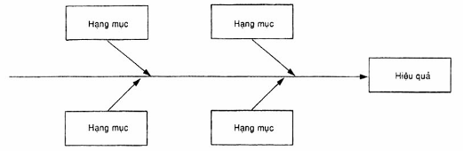
Hình A.2 - Khởi đầu biểu đồ nhân quả
d) Phát triển biểu đồ bằng việc suy nghĩ và viết mọi nguyên nhân ở cấp tiếp theo và tiếp tục thủ tục này cho đến các cấp cao hơn. Mọi biểu đồ được xây dựng tốt sẽ không có các nhánh ít hơn hai cấp, và thường là ba hoặc nhiều cấp hơn (xem hình A.3).
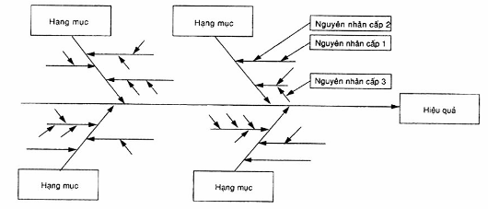
Hình A.3 - Phát triển biểu đồ nhân quả
e) Lựa chọn và xác định một số lượng nhỏ (3 đến 5) các nguyên nhân ở mức cao nhất có thể có ảnh hưởng lớn nhất đến hiệu quả và đòi hỏi có hoạt động thêm nữa như thu thập số liệu, nỗ lực kiểm soát v.v…
Chú thích
10 Một phương pháp khác để thiết lập biểu đồ nhân quả là tấn công não về tất cả nguyên nhân có thể có rồi ghép chúng thành hạng mục chính và hạng mục phụ, có sử dụng biểu đồ quan hệ.
11 Trong một số trường hợp nào đó, việc lập danh mục các bước chính của một quá trình được coi như là hạng mục chính có thể là có lợi, ví dụ, khi tiến trình của một quá trình là hiệu quả được xét để cải tiến. Lập biểu đồ tiến trình thường có lợi trong việc xác định các bước này.
12 Khi đã xây dựng xong, biểu đồ này có thể trở thành một "công cụ sống" với những chi tiết tinh hơn được đưa vào như là kiến thức và kinh nghiệm mới đã đạt được.
13 Biểu đồ này thường được xây dựng theo nhóm, nhưng cũng có thể được xây dựng cho cá nhân có hiểu biết và kinh nghiệm về quá trình thích hợp.
A.5.4 Ví dụ
Hình A.4 trình bày biểu đồ nhân quả về việc photocopy kém.
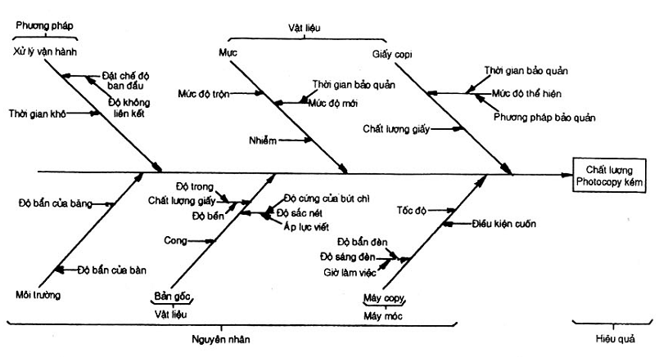
Hình A.4 - Ví dụ về biểu đồ nhân quả
A.6 Biểu đồ tiến trình
A.6.1 Áp dụng
Biểu đồ tiến trình được sử dụng để:
- mô tả một quá trình đang hiện hành, hoặc
- thiết kế quá trình mới.
A.6.2 Mô tả
Biểu đồ tiến trình là cách trình bày bằng hình tượng các bước trong quá trình thuận lợi cho việc điều tra các cơ hội để cải tiến bằng việc có được hiểu biết chi tiết về việc quá trình đó thực sự làm việc như thế nào. Bằng cách xem xét các bước khác nhau trong một quá trình, có liên quan đến từng bước khác nhau thế nào, một người có thể khám phá ra nguồn gốc tiềm tàng của những trục trặc. Biểu đồ tiến trình có thể áp dụng cho tất cả các khía cạnh của bất cứ quá trình nào từ tiến trình của vật liệu cho đến các bước trong việc bán và làm dịch vụ cho một sản phẩm.
Biểu đồ tiến trình được xây dựng với các ký hiệu dễ nhận ra. Những ký hiệu thường sử dụng được minh họa trong hình A.5.
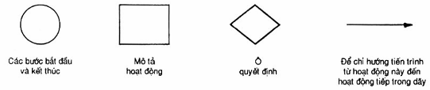
Hình A.5 - Các ký hiệu của biểu đồ tiến trình
A.6.3 Thủ tục
A.6.3.1 Mô tả quá trình đang hiện hành
a) Xác định sự bắt đầu và kết thúc của quá trình đó.
b) Quan sát toàn bộ quá trình từ bắt đầu đến kết thúc.
c) Xác định các bước trong quá trình đó (hoạt động, quyết định, đầu vào, đầu ra).
d) Thiết lập một dự thảo biểu đồ tiến trình để trình bày quá trình đó.
e) Xem xét lại dự thảo biểu đồ tiến trình cùng với những người có liên quan đến quá trình đó.
f) Cải tiến biểu đồ tiến trình dựa trên sự xem xét lại này.
g) Thẩm tra biểu đồ tiến trình dựa trên quá trình thực tế.
h) Đề ngày lập biểu đồ tiến trình để tham khảo và sử dụng trong tương lai (như một hồ sơ về quá trình hoạt động thực sự như thế nào và cũng có thể được sử dụng để xác định các cơ hội cho việc cải tiến).
A.6.3.2 Thiết kế quá trình mới
a) Xác định sự bắt đầu và kết thúc của quá trình.
b) Hình dung các bước cần làm trong quá trình đó (hoạt động, quyết định đầu vào, đầu ra).
c) Xác định các bước trong quá trình (hoạt động, quyết định đầu vào, đầu ra).
d) Thiết lập dự thảo biểu đồ tiến trình để trình bày quá trình đó.
e) Xem xét lại dự thảo biểu đồ tiến trình cùng với những người được cho là có liên quan đến quá trình.
f) Cải tiến biểu đồ tiến trình dựa trên sự xem xét lại này.
g) Đề ngày tháng lập biểu đồ để tham khảo và sử dụng trong tương lai (như một hồ sơ về quá trình được thiết kế hoạt động như thế nào và cũng có thể được sử dụng để xác định các cơ hội cải tiến các thiết kế).
A.6.4 Ví dụ
Biểu đồ tiến trình đưa ra trong hình A.6 trình bày quá trình copy một tài liệu.
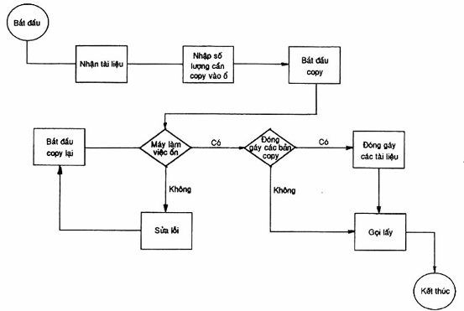
Hình A.6 - Ví dụ biểu đồ tiến trình
A.7 Biểu đồ cây
A.7.1 Áp dụng
Biểu đồ cây được sử dụng để chỉ ra mối quan hệ giữa chủ đề và các yếu tố tạo thành của nó.
A.7.2 Mô tả
Biểu đồ cây chia cắt một cách có hệ thống một chủ đề thành các yêu tố tạo thành của nó. Các ý kiến phát sinh từ tấn công não và được vẽ đồ thị hoặc được tụ họp lại bằng một biểu đồ quan hệ có thể được biến đổi thành biểu đồ cây để chỉ các mắt xích liên tiếp và lô gích. Công cụ này có thể được sử dụng trong việc lập kế hoạch và giải quyết vấn đề.
A.7.3 Thủ tục
a) Công bố rõ ràng và đơn giản đề tài sẽ nghiên cứu.
b) Xác định các hạng mục chính của đề tài. (Tấn công não hoặc sử dụng thẻ tiêu biểu từ biểu đồ quan hệ).
c) Thiết lập biểu đồ bằng việc đặt chủ đề trong một ô ở bên trái. Phân nhánh hạng mục chính ở bên phải..
d) Đối với mỗi hạng mục chính, xác định các yếu tố tạo thành và các yếu tố con.
e) Phân nhánh về bên phải các yếu tố chính và các yếu tố con tạo thành cho mỗi hạng mục chính.
f) Xem xét lại biểu đồ để đảm bảo không có lỗ hổng nào trong tiến trình hoặc lôgich.
A.7.4 Ví dụ
Biểu đồ cây cho máy trả tiền điện thoại được đưa ra trong hình A.7
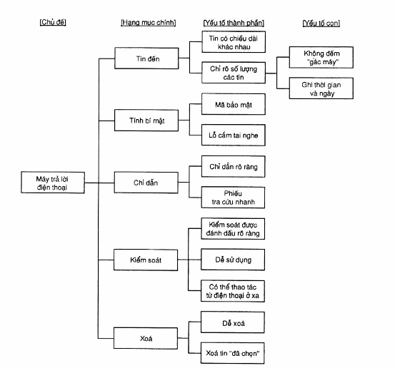
Hình A.7 - Ví dụ biểu đồ cây
A.8 Biểu đồ kiểm soát
A.8.1 Áp dụng
Biểu đồ kiểm soát được sử dụng cho các mục đích sau:
a) Dự đoán: đánh giá sự ổn định của quá trình.
b) Kiểm soát: xác định khi nào cần điều chỉnh quá trình hoặc khi nào nên bỏ.
c) Xác nhận: xác nhận một sự cải tiến của một quá trình.
A.8.2 Mô tả
Biểu đồ kiểm soát là công cụ để phân biệt ra các biến động do các nguyên nhân đặc biệt hoặc có thể nêu ra được từ những thay đổi ngẫu nhiên vốn có trong quá trình. Những thay đổi ngẫu nhiên lặp lại một cách ngẫu nhiên trong những giới hạn đoán trước. Những thay đổi do những nguyên nhân đặc biệt hoặc nêu ra được cho thấy một số yếu tố ảnh hưởng đến quá trình cần được nhận biết, điều tra và kiểm soát.
Cấu trúc của biểu đồ kiểm soát dựa trên toán thống kê. Biểu đồ kiểm soát dùng cho các số liệu trong thao tác thiết lập các giới hạn mà các quan sát tương lai hy vọng sẽ nằm trong giới hạn đó nếu quá trình vẫn không bị ảnh hưởng bởi những nguyên nhân đặc biệt hoặc nêu ra được. Cần tham khảo tiêu chuẩn ISO tương ứng (ISO 7870, ISO 8258, xem phụ lục B) về những thông tin thêm về biểu đồ kiểm soát.
Chú thích 14 Rất nhiều dạng biểu đồ kiểm soát hiện có thể được áp dụng với tất cả các loại đặc tính đo hoặc đếm được của một quá trình, sản phẩm hoặc đầu ra bất kỳ. Mỗi một tổ chức cần đòi hỏi phải đào tạo và phát triển kỹ năng xây dựng và áp dụng biểu đồ kiểm soát.
A.8.3 Thủ tục
a) Lựa chọn đặc tính để áp dụng biểu đồ kiểm soát.
b) Lựa chọn loại biểu đồ kiểm soát thích hợp.
c) Quyết định nhóm con (một nhóm nhỏ các cá thể trong đó các biến động được coi là chỉ do ngẫu nhiên), cỡ và tần số lấy mẫu theo nhóm con.
d) Thu thập và ghi chép dữ liệu trên ít nhất là 20 đến 25 nhóm con hoặc sử dụng các dữ liệu lưu trữ trước đây.
e) Tính các thống kê đặc trưng cho mỗi mẫu nhóm con.
f) Tính giới hạn kiểm tra dựa trên các thống kê tính từ các mẫu nhóm con.
h) Xây dựng biểu đồ và đánh dấu trên biểu đồ các thống kê nhóm con.
g) Kiểm tra trên biểu đồ đối với các điểm ở ngoài giới hạn kiểm soát và kiểu dáng chỉ ra sự hiện có của các nguyên nhân có thể nêu tên được (cụ thể).
i) Quyết định về hành động tương lai.
A.8.4 Ví dụ
Dữ liệu đưa ra trong bảng A.3 được vẽ thành biểu đồ kiểm soát trong hình A.8
Bảng A.3 - Các số liệu về chiết quá và các thống kê mẫu 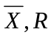
Tính theo gam
Số nhóm con | X₁ | X₂ | X₃ | X₄ | X₅ | X |  | R
1 | 47 | 32 | 44 | 35 | 20 | 178 | 35,6 | 27
2 | 19 | 37 | 31 | 25 | 34 | 146 | 29,2 | 18
3 | 19 | 11 | 16 | 11 | 44 | 101 | 20,0 | 33
4 | 29 | 29 | 42 | 59 | 38 | 197 | 39,4 | 30
5 | 28 | 12 | 45 | 36 | 25 | 146 | 29,2 | 33
6 | 40 | 35 | 11 | 38 | 33 | 157 | 31,4 | 29
7 | 15 | 30 | 12 | 33 | 26 | 116 | 23,2 | 21
8 | 35 | 44 | 32 | 11 | 38 | 160 | 32,0 | 33
9 | 27 | 37 | 26 | 20 | 35 | 145 | 29,0 | 17
10 | 23 | 45 | 26 | 37 | 32 | 163 | 32,6 | 22
11 | 28 | 44 | 40 | 31 | 18 | 161 | 32,2 | 26
12 | 31 | 25 | 24 | 32 | 22 | 134 | 26,8 | 10
13 | 22 | 37 | 19 | 47 | 14 | 139 | 27,8 | 33
14 | 27 | 32 | 12 | 38 | 30 | 149 | 29,8 | 26
15 | 25 | 40 | 24 | 50 | 19 | 158 | 31,6 | 31
16 | 7 | 31 | 23 | 18 | 32 | 111 | 22,2 | 25
17 | 38 | 0 | 41 | 40 | 37 | 156 | 31,2 | 41
18 | 35 | 12 | 29 | 48 | 20 | 144 | 28,8 | 36
19 | 31 | 20 | 35 | 24 | 47 | 157 | 31,4 | 27
20 | 12 | 27 | 38 | 40 | 31 | 148 | 29,6 | 28
21 | 52 | 42 | 52 | 24 | 25 | 195 | 39,0 | 28
22 | 20 | 31 | 15 | 3 | 28 | 97 | 19.4 | 28
23 | 29 | 47 | 41 | 32 | 22 | 171 | 34,2 | 25
24 | 28 | 27 | 22 | 32 | 54 | 163 | 32,6 | 32
25 | 42 | 34 | 15 | 29 | 21 | 141 | 28,2 | 27
Tổng số |  |  |  |  |  |  | 746,6 | 686
Trung bình |  |  |  |  |  |  | 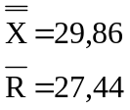
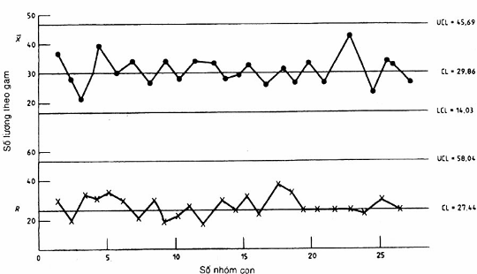
Hình A.8 - Các biểu đồ và R về số liệu chiết quá
A.9 Biểu đồ cột
A.9.1 Áp dụng
Biểu đồ cột được sử dụng để:
- trình bày kiểu biến động;
- thông tin trực quan về cách thức diễn biến của quá trình;
- tạo quyết định về nơi cần tập trung nỗ lực để cải tiến.
A.9.2 Mô tả
Số liệu được trình bày bằng một loạt các hình chữ nhật có chiều rộng như nhau và chiều cao khác nhau. Chiều rộng biểu thị một khoảng trong độ rộng của dãy số liệu. Chiều cao biểu thị số lượng các giá trị số liệu trong khoảng đã cho. Hình dáng các chiều cao khác nhau cho thấy sự phân bố của các giá trị số liệu. Hình A.9 cho thấy bốn cách thức biến động thường hay xảy ra. Bằng việc kiểm tra các cách thức này ta có thể đi sâu vào kiểu diễn biến của quá trình.
A.9.3 Thủ tục
a) Thu thập giá trị các số liệu.
b) Xác định độ rộng các số liệu bằng cách lấy giá trị số liệu lớn nhất trừ đi giá trị số liệu nhỏ nhất.
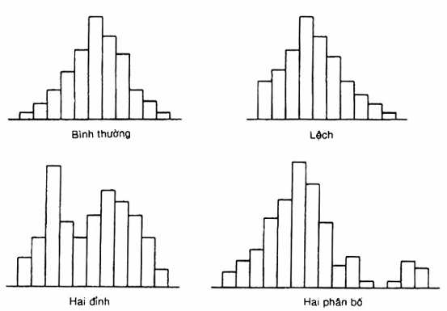
Hình A.9 - Cách thức xuất hiện thông thường trong biểu đồ cột
c) Xác định số khoảng trong biểu đồ (thường từ 6 đến 12) và chia độ rộng [bước b)] thành một số khoảng để xác định chiều rộng của mỗi khoảng.
d) Đánh dấu trục hoành theo thang giá trị số liệu.
e) Đánh dấu trục tung theo thang tần số (số lượng hoặc phần trăm số lượng quan trắc).
f) Vẽ chiều cao của mỗi khoảng tương ứng với số giá trị số liệu rơi vào trong khoảng đó.
Chú thích 15 Có thể thiết kế một mẫu thu thập số liệu sao cho biểu đồ cột được tạo ra khi các số liệu được thu thập. Mẫu như vậy thường được gọi là "bảng ghi điểm".
A.9.4 Ví dụ
Biểu đồ cột đưa ra trong hình A.10 trình bày số liệu chiết quá cho ví dụ về biểu đồ kiểm soát (bảng A.3).
A.10 Biểu đồ Pareto
A.10.1 Áp dụng
Biểu đồ Pareto được áp dụng để:
- trình bày sự đóng góp của mỗi cá thể cho hiệu quả chung theo thứ tự quan trọng;
- xếp hạng các cơ hội cải tiến.
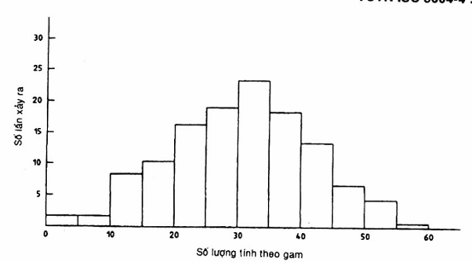
Hình A.10 - Ví dụ biểu đồ cột
A.10.2 Mô tả
Biểu đồ Pareto là một kỹ thuật đồ thị đơn giản để xếp hạng các cá thể từ tần số lớn nhất đến tần số nhỏ nhất. Biểu đồ Pareto dựa trên nguyên tắc Pareto : chỉ một số ít cá thể thường gây ra phần lớn hiệu quả. Bằng sự phân biệt ra những cá thể quan trọng nhất với những cá thể ít quan trọng hơn, ta có thể thu được sự cải tiến lớn nhất với cố gắng ít nhất.
Biểu đồ Pareto trình bày, theo trật tự giảm dần, sự đóng góp tương đối của mỗi cá thể vào hiệu quả chung. Sự đóng góp này có thể dựa trên số lần xảy ra, chi phí liên quan đến mỗi cá thể hoặc các phép đo khác về tác động đến hiệu quả. Các khối được sử dụng để mô tả sự đóng góp liên quan của mỗi cá thể. Đường tần số tích lũy được sử dụng để biểu thị sự đóng góp tích lũy của các cá thể.
A.10.3 Thủ tục
a) Lựa chọn các cá thể để phân biệt.
b) Chọn đơn vị đo để phân tích như số lần xảy ra, chi phí hoặc phép đo khác về mức ảnh hưởng.
c) Chọn giai đoạn thời gian cho số liệu phân tích.
d) Lập danh mục các cá thể từ trái sang phải trên trục hoành theo trật tự giảm về số lượng theo đơn vị đo. Các hạng mục chứa các cá thể nhỏ nhất có thể được ghép thành một hạng mục "khác". Đặt hạng mục này ở tận cùng bên phải.
e) Kẻ hai trục tung, một ở đầu và một ở cuối của trục hoành. Thang bên trái được định cỡ theo đơn vị đo, chiều cao của nó phải bằng tổng số độ lớn của tất cả các cá thể. Thang bên phải có cùng chiều cao và được định cỡ từ 0 đến 100%.
f) Trên mỗi cá thể vẽ hình chữ nhật có chiều cao biểu thị lượng đơn vị do cho cá thể đó.
g) Lập đường tần số tích lũy bằng cách cộng các độ lớn của các cá thể từ trái sang phải (xem hình A.11).
h) Sử dụng biểu đồ Pareto để xác định các cá thể quan trọng nhất để cải tiến chất lượng.
A.10.4 Ví dụ
Hình A.11 trình bày biểu đồ Pareto về các báo cáo những trục trặc trong điện thoại.
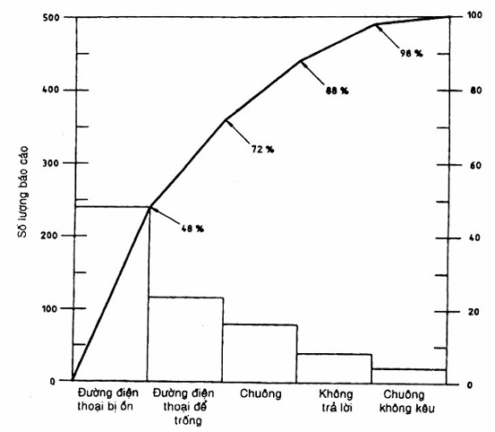
Chú thích - Biểu đồ trên cho thấy đường điện thoại bị ồn và để trống gây ra 72% số báo cáo trục trặc điện thoại và chỉ ra các cơ hội lớn nhất để cải tiến.
Hình A.11 - Ví dụ về biểu đồ Pareto
A.11 Biểu đồ tán xạ
A.11.1 Áp dụng
Biểu đồ tán xạ được sử dụng để phát hiện và trình bày các mối quan hệ giữa hai bộ số liệu có liên hệ và xác nhận các mối quan hệ đã đoán trước giữa hai bộ số liệu có liên hệ.
A.11.2 Mô tả
Biểu đồ tán xạ là một kỹ thuật đồ thị để nghiên cứu mối quan hệ giữa hai bộ số liệu liên hệ xảy ra theo cặp [ví dụ (x,y), mỗi số lấy từ một bộ]. Biểu đồ tán xạ trình bày các cặp như là một đám may điểm. Mối quan hệ giữa các bộ số liệu liên hệ được suy ra từ hình dạng của các đám mây đó. Mối quan hệ thuận giữa x và y có nghĩa là các giá trị tăng lên của x được gắn với các giá trị tăng lên của y. Mối quan hệ nghịch có nghĩa các giá trị tăng của x kéo theo các giá trị giảm đi của y.
Sáu dạng hay xảy ra nhất của các đám mây này được trình bày trong hình A.12. Bằng việc kiểm tra các hình dạng này người ta có thể đi sâu vào mối quan hệ giữa các bộ số liệu này.
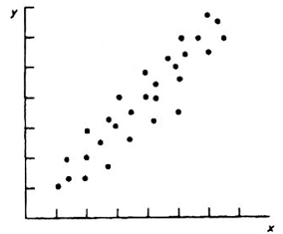 | 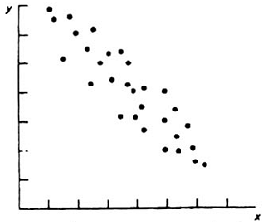
a) Mối quan hệ thuận mạnh | b) Mối quan hệ nghịch mạnh
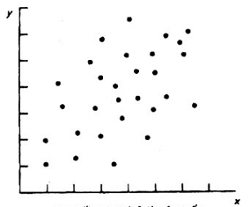 | 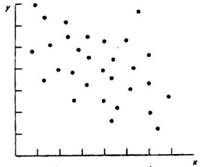
c) Mối quan hệ thuận yếu | d) Mối quan hệ nghịch yếu
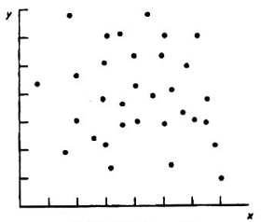 | 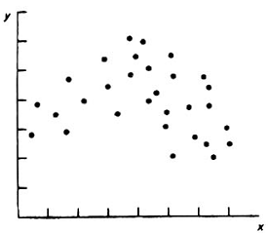
e) Không có quan hệ | f) Quan hệ cong
Hình A.12 - Biểu đồ tán xạ thường xuất hiện
A.11.3 Thủ tục
a) Chọn số liệu theo từng cặp (x, y) từ hai bộ số liệu có liên hệ mà ta cần nghiên cứu mối quan hệ của chúng. Nên có khoảng 30 cặp.
b) Ghi tên trục x và y.
c) Tìm giá trị nhỏ nhất và lớn nhất của x và y và dùng giá trị này để khắc vạch trục hoành x và trục tung y. Cả hai trục có chiều dài như nhau.
d) Đánh dấu các cặp số liệu (x, y) trên biểu đồ. Khi hai cặp số liệu có cùng giá trị thì vẽ các vòng tròn đồng tâm quanh điểm đã đánh dấu hoặc chấm điểm thứ hai bên cạnh điểm đó.
e) Kiểm tra hình dạng của đám mây để phát hiện ra loại và mức độ của các mối quan hệ đó.
A.11.4 Ví dụ
Số liệu về lượng phụ gia và năng suất đưa ra trong bảng A.4. Biểu đồ tán xạ này được vẽ từ số liệu trong hình A.13.
Bảng A.4 - Lượng phụ gia "A", tính theo gam, và năng suất kèm theo tính theo %.
Số lô | Phụ gia "A" gam | Năng suất % |  | Số lô | Phụ gia "A" gam | Năng suất %
1 | 8,7 | 88,7 |  | 16 | 8,4 | 89,4
2 | 9,2 | 91,1 |  | 17 | 8,2 | 86,4
3 | 8,6 | 91,2 |  | 18 | 9,2 | 92,2
4 | 9,2 | 89,5 |  | 19 | 8,7 | 90,9
5 | 8,7 | 89,6 |  | 20 | 9,4 | 90,5
6 | 8,7 | 89,2 |  | 21 | 8,7 | 89,6
7 | 8,5 | 87,7 |  | 22 | 8,3 | 88,1
8 | 9,2 | 88,5 |  | 23 | 8,9 | 90,8
9 | 8,5 | 86,6 |  | 24 | 8,9 | 88,6
10 | 8,3 | 89,6 |  | 25 | 9,3 | 92,8
11 | 8,6 | 88,9 |  | 26 | 8,7 | 87,2
12 | 8,9 | 88,4 |  | 27 | 9,1 | 92,5
13 | 8,8 | 87,4 |  | 28 | 8,7 | 91,2
14 | 8,4 | 87,4 |  | 29 | 8,7 | 88,2
15 | 8,8 | 89,1 |  | 30 | 8,9 | 90,4
Biểu đồ tán xạ về phụ gia "A", tính theo gam, và năng suất, tính theo %.
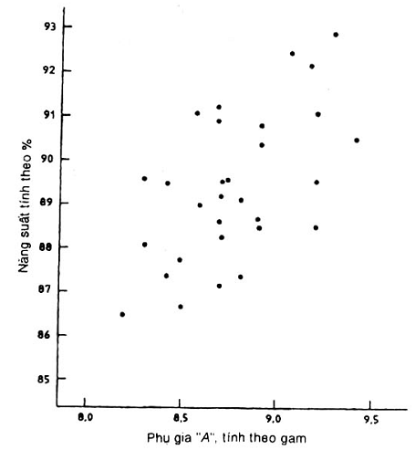
Chú thích - Biểu đồ tán xạ này cho thấy có mối quan hệ thuận yếu giữa trọng lượng của phụ gia "A" và năng suất, tính theo %.
Hình A.13 - Ví dụ về biểu đồ tán xạ

Phụ lục B
(Tham khảo)
Thư mục
[1] ISO 7870, Biểu đồ kiểm tra - Hướng dẫn chung và giới thiệu.
[2] ISO 8258:1991, Biểu đồ kiểm tra Shewhart.
[3] TCVN ISO 9004-1 : 1996 (ISO 9004-1:1994), Quản lý chất lượng và các yếu tố của hệ thống chất lượng - Hướng dẫn.
[4] TCVN ISO 9004-2 : 1995 (ISO 9004-2:1991), Quản lý chất lượng và các yếu tố của hệ thống chất lượng - Phần 2: Hướng dẫn cho dịch vụ.
[5] TCVN ISO 9004-3 : 1996 (ISO 9004-3:1993), Quản lý chất lượng và các yếu tố của hệ thống chất lượng - Phần 3: Hướng dẫn cho vật liệu đã chế biến.

MỤC LỤC
1 Phạm vi áp dụng
2 Tiêu chuẩn trích dẫn
3 Định nghĩa
4 Các khái niệm cơ bản
4.1 Các nguyên tắc của cải tiến chất lượng
4.2 Môi trường đối với việc cải tiến chất lượng
4.3 Tổn thất do chất lượng
5 Quản lý việc cải tiến chất lượng
5.1 Tổ chức cải tiến chất lượng
5.2 Lập kế hoạch cải tiến chất lượng
5.3 Đo mức cải tiến chất lượng
5.4 Xem xét các hoạt động cải tiến chất lượng
6 Phương pháp luận về cải tiến chất lượng
6.1 Huy động toàn bộ tổ chức
6.2 Đề xuất dự án hoặc hoạt động cải tiến chất lượng
6.3 Điều tra các nguyên nhân có thể có
6.4 Thiết lập mối quan hệ nhân quả
6.5 Tiến hành hoạt động ngăn ngừa hoặc khắc phục
6.6 Xác nhận việc cải tiến
6.7 Giữ vững các thành quả
6.8 Tiếp tục cải tiến
7 Công cụ và kỹ thuật hỗ trợ
7.1 Các công cụ cho các dữ liệu bằng số
7.2 Công cụ cho các dữ liệu không bằng số
7.3 Đào tạo để áp dụng các công cụ và kỹ thuật
Phụ lục
A Các công cụ và kỹ thuật hỗ trợ
B Thư mục

